Лабораторное занятие 3

Вирулентные и умеренные фаги.

Выделение и индикация бактериофагов

Вопросы для подготовки к занятию

- Бактериофаги, бактериофагия. Определения понятий. Открытие бактериофагов классификация. организация генома.
- Классификация бактериофагов по способности вызывать инфекцию и по спектру действия. Три состояния фага.
- Морфологическая классификация бактериофагов. ДНК-содержащие фаги, их строение. Особенности строения фага Т2.
- Формы фаговой инфекции. Организация и репликация геномов Т-бактериофагов. Жизненный цикл вирулентных фагов. Особенности их морфогенеза на примере фага Т4.
- Лизогения и лизогенная конверсия. Общая характеристика и жизненный цикл умеренных бактериофагов. Механизм сайт-специфической интеграции фага λ в хромосому бактериальной клетки.
- Резистентность бактериофагов. Практическое использование бактериофагов.
- Выделение бактериофагов из окружающей среды. Техника получения фаголизата, обнаружение (индикация) фагов (изучается на лабораторном занятии, см. практическое руководство).
Примечание: задания, выделенные в протоколах знаком (*) выполняются дома.
Подготовиться к контрольной работе 1: все вопросы лабораторных занятий 1 и 2.

Протокол лабораторного занятия 3
Дата________
Тема занятия: _________________________________________________________
__________________________________________________________________________
Цель: Сформировать представление о бактериофагах, изучить механизм репродукции и формы взаимодействия с бактериями. Ознакомиться с методами выделения бактериофагов из окружающей среды, получения фаголизата и обнаружения (индикации) бактериофагов.
А. (*) Отметьте важнейшие события в истории открытия бактериофагов.
1 Первое сообщение, имеющее отношение к вирусам бактерий, было сделано __________________________________ в 18___г. В нем утверждалось, что _______
_______________________________________________________________________
2 Принцип передачи «лизиса» культурам в ряду поколений бактерий описал _________________________ в 19___г.
3 Связал явление «лизиса» бактерий с фильтрующимся агентом и дал этому агенту название Bacteriophagum intestinale ___________________ в 19___г.
Б. (*) Дайте определения основным понятиям, укажите принципы классификации бактериофагов.
1 Бактериофаги – _____________________________________________________
2 Бактериофагия – ____________________________________________________
_______________________________________________________________________
3 Профаг – __________________________________________________________
4 Лизогения – ________________________________________________________
_______________________________________________________________________
_______________________________________________________________________
5 Лизогенная конверсия – ______________________________________________
_______________________________________________________________________
_______________________________________________________________________
6 В основу классификации бактериофагов положены следующие признаки:
1) _____________________2)____________________3)______________________
4) _______________________и др.
7 По типу нуклеиновой кислоты бактериофаги подразделяются на:
1) _______________________________ 2) ________________________________
8 По способности вызывать инфекцию различают фаги:
1) _________________________ – _______________________________________
____________________________________________________________________
2) ________________(_________________) – ______________________________
_______________________________________________________________________
9 Инфекционные фаги подразделяют на:
1) _____________________ – __________________________________________
2) _____________________ – ___________________________________________
3) _____________________ – ___________________________________________
10 По спектру действия бактериофаги подразделяют на:
1) ____________________ − ____________________________________________
2) ____________________ − ____________________________________________
3) ____________________ − ____________________________________________
11 По морфологии различают следующие типы бактериофагов
I тип – ________________________________________________________________
II тип – _______________________________________________________________
III тип – _______________________________________________________________
IV тип – _______________________________________________________________
V тип _________________________________________________________________
__________________________________________________________________________
В. Укажите морфологические особенности бактериофагов и особенности строения их генома.
1* Для бактериофагов характерны следующие типы симметрии:
1) _________________________________ 2) ______________________________ 3)____________________________
2* По форме фаги различают: 1) ___________________2)___________________
3) _____________________
3* По размерам фаги различают 1) ________________ 2) ___________________
3) _____________________________
4* К самым маленьким фагам относятся _________________________________
5* Краткое описание строения фага М13: ________________________________
_______________________________________________________________________
6 Краткое описание фага φX174: _________________________________________
__________________________________________________________________________
7 Особенности строения генома фага λ: _________________________________
_______________________________________________________________________
8 Расшифруйте обозначеения на рисунке 1 соответствующий элемент в структуре фага Т2 (после инъекции):
головка – ___ ; шейка – ___; воротничок – ___; хвост (белковый чехол хвоста) – ___; базальная пластинка – ___; полый стержень – ___; фаговая ДНК – ___; шип – ____; фибрилла (ворсинка) хвоста – ____; оболочка бактерии – ____
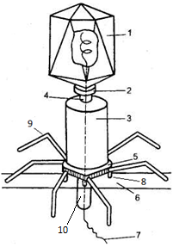

Рисунок 1 – строение фага E.coli (фаг Т2 после инъекции) :

Г (*). Дайте классификацию фаговых инфекций и укажите стадии жизненного цикла вирулентного и умеренного бактериофага.
1 Виды фаговых инфекций:
1) _____________________ − ___________________________________________
2) _____________________ − ___________________________________________
3) _____________________ − ___________________________________________
_______________________________________________________________________
2 Укажите стадии жизненного цикла вирулентного бактериофага:
1) __________________________________________________________________
2) __________________________________________________________________
3) __________________________________________________________________
4) __________________________________________________________________
5) __________________________________________________________________
6) __________________________________________________________________
а)___________________________________________________________________
б) __________________________________________________________________
3 Укажите стадии жизненного цикла умеренного фага (редуктивная инфекция):
1) __________________________________________________________________
2) __________________________________________________________________
3) __________________________________________________________________
4 Три состояния в существовании бактериофага: 1) ________________________
2) ____________________________ 3) _______________________________________
Д Раскройте суть сайт-специфической интеграции фаговой ДНК в хромосому бактериальной клетки.
Фаг λ включается в хромосому Е. coli между генами ____ и ____ с помощью ________________________________________. Она оказывается возможной потому, что ДНК фага имеет особый участок – _______ (от англ. attachment phage - прикрепление фага). Такой же участок имеется и в хромосоме Е. coli – _________ между генами gal и bio. Участки att состоят из ____ нуклеотидов. В результате рекомбинации между _____ и _____, протекающей по механизму _________________, фаговая ДНК оказывается включенной в хромосому. Рекомбинация протекает с участием генов _____ фага и ______ – бактерии. Для интеграции требуется также белок фага – продукт гена _____ (________________) и особый хозяйский белок интеграции. Выходу профага из хромосомы препятствует ____________________________, который наделяет клетку одновременно _________________________________________________. Синтез репрессора контролируется ___________.
Е. Изучите по практическому руководству технологию выделение бактериофагов из окружающей среды, получение фаголизата и обнаружения (индикации) бактериофагов. Рассмотрите рисунки и фотографии по прорабатываемой теме. Выполните указанные задания.
Выделение бактериофагов и получение фаголизата
1 Укажите из каких объектов можно выделить бактериофаги: _______________
_______________________________________________________________________
2 Опишите технологию выделения бактериофагов и получения фаголизата:
1-й этап – освобождение исследуемого материала от крупных частиц: ________
__________________________________________________________________________
__________________________________________________________________________
2-й этап – удаление бактерий из ___________________ или ___________________ путем: 1)__________________________________________________________________
________________________ или 2) ___________________________________________
__________________________________________________________________________
3-й этап – испытание на присутствие фага: _________________________________
__________________________________________________________________________
Фаголизат – это ______________________________________________________
_______________________________________________________________________
_______________________________________________________________________
Для выделения из лизогенной культуры фага культуру чувствительных бактерий __________________________________________________________________________
__________________________________________________________________________
Для получения «чистой линии» фага (свободной от примеси других фагов) проводят последовательные пассажи морфологически однотипных негативных колоний на газоне одного и того же бактериального штамма. Готовый препарат фага представляет собой прозрачную желтоватую жидкость. В промышленных условиях и в специализированных лабораториях в целях повышения стабильности фильтрат фаголизатов подвергают лиофильной сушке и таблетируют.
Обнаружение (индикация, качественное определение) бактериофагов
1 Индикацию бактериофага в бульонной культуре бактерий проводят по ее просветлению через несколько часов инкубации при 37 °С.
На рисунке 2 показаны результаты двух определений, поставленных с использованием чистой культуры Escherichia coli и Salmonella enterica. Сделайте вывод о специфичности фага, выделенного из речной воды.

1 | 2 | 1 | 2
Escherichia coli |  | Salmonella enterica

Рисунок 2 – Результаты индикации и качественного определения фага (после инкубации): 1 – чистая бактериальная культура без фага, 2 – бактериальная культура с добавлением фага

Вывод: в речной воде содержится фаг_________________________
Дайте объяснение полученному результату: ______________________________
_____________________________________________________________________________________________________________________________________________________________________________________________________________________

2 Индиацию бактериофага на плотных средах проводят либо с помощью спот-теста, либо методом агаровых слоев, предложенным А. Грациа
1) Сущность метода спот-теста (рисунок 3):_______________________________
_______________________________________________________________________
_______________________________________________________________________
_______________________________________________________________________
Причина появления стерильного пятна на месте нанесения капли содержащего фаг материала: __________________________________________________________
_______________________________________________________________________

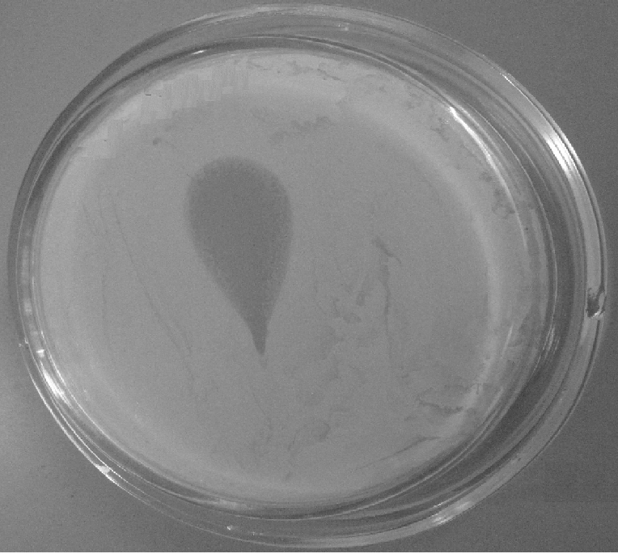
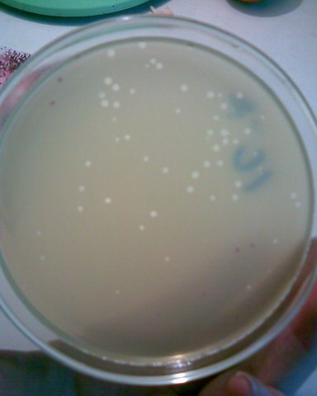

Рисунок 3 – Спот-тест

Рисунок 4 – Метод агаровых слоев
2) Сущность метода агаровых слоев (рисунок 4): _______________________
_______________________________________________________________________
_____________________________________________________________________________________________________________________________________________________________________________________________________________________________________________________________________________________________________________________________________________________________________________________________________________________________________________________________________________________________________________________________________________________________________________________________________________________________________________________________________________________________________________________________________________________________________________________________________________
Объясните как образуется негативная колония бактериофага _______________
_____________________________________________________________________________________________________________________________________________________________________________________________________________________

